ВНЕДРЕНИЕ ФЕДЕРАЛЬНОГО ГОСУДАРСТВЕННОГО ОБРАЗОВАТЕЛЬНОГО СТАНДАРТА ДОШКОЛЬНОГО ОБРАЗОВАНИЯ

ПЕДАГОГИЧЕСКИЙ ПРОЕКТ «МАЛЕНЬКИЕ СТРОИТЕЛИ»

М.В. Орлова, Е.Н. Некрасова,
МАДОУ «ЦРР ДДС № 15»,
Воспитатели,
г. Добрянка, Пермский край

На основании анкетирования родителей, контроля над построением образовательного процесса с детьми, выявилось, что значительная часть родителей - 75% не знают, что такое конструктивная деятельность и как осуществлять процесс воспитания ребенка с учетом данного подхода. И только единицы - 25% имеют небольшие представления о том, какую роль играет конструктивная деятельность в развитии ребенка.
Развитие познавательных и творческих способностей стало сейчас одной из важнейших задач воспитания маленьких детей. Это развитие их ума, формирование таких мыслительных умений и способностей, которые позволяют легко осваивать новое.
В настоящее время исследования ученых убедительно доказали, что, возможности людей которых обычно называют талантливыми, гениальными – не аномалия, а норма. Задача заключается лишь в том, чтобы раскрепостить мышление ребенка, повысить коэффициент его полезного действия, наконец, использовать те богатейшие возможности, которые дала ему природа и о существовании которых, многие подчас не подозревают.
Конструктивная деятельность, как и игровая, по мнению педагогов и психологов является одним из важных видов деятельности в развитии познавательных и творческих способностей ребенка, так как позволяет вызвать у ребенка потребность к творчеству, развивается логическое, образное мышление, любознательность, коммуникативность, трудолюбие, приобщение к нормам и правилам взаимоотношения со сверстниками и взрослыми. Под руководством воспитателя ребенок, создавая красивое, ощущает себя значимым, умелым, способным.
Проект рассчитан на детей и родителей. Проект реализуется следующим путем:
- создание центра «Маленькие строители»;
- круглый стол для детей и родителей «Учимся, играя»;
- выставки поделок;
- создание альбома «Архитектор».
Планируется, что в результате реализации проекта будут достигнуты следующие цели. У детей:
- повысятся уровень познавательных и творческих способностей, наблюдательности, воображения, ассоциативного мышления и любознательности;
- сформируются конструктивные навыки и умения, эстетический вкус.
У родителей:
- повысятся уровень компетентности в вопросах организации конструктивной деятельности;
- проявится интерес к деятельности детей в детском саду.
Критерии эффективности проекта:
- заинтересованность и активное участие родителей в реализации проекта;
- 100% выполнение запланированных мероприятий по реализации проекта.
Ресурсы реализации проекта:
- Федеральный государственный образовательный стандарт дошкольного образования ДО.
Предупреждение рисков:
- разработка стратегий и тактики привлечение родителей;
- опора на помощь родительского комитета;
- высокий уровень подготовленности мероприятий, которые привлекают, зазывают, заинтересовывают родителей;
- изготовление наглядных пособий, атрибутов для конструктивной деятельности своими руками с привлечением родителей.
При реализации проекта проведена работа с родителями, направленная на внедрение ФГОС. Проведенная работа представлена в таблице 1.
Таблица 1 – Работа с родителями по реализации проекта «Маленькие строители»
Форма | Срок | Цель
Родительское собрание на тему: «Маленькие строители» | Ноябрь | Рассказать о проекте «Маленькие строители». Выявить заинтересованность родителей в данном проекте. Узнать нужен ли проект детям.  Помочь родителям в создании условий для развития у детей познавательно – творческих способностей через организацию конструктивной деятельности
Анкетирование ««Создание условий для организации конструктивной деятельности»
Стенд для родителей «Приемы конструирования».

Презентация «Конструкторы бывают разные»  Конкурс «Ёлочка - зеленая иголочка» | Декабрь
Домашнее задание «Делимся семейным опытом»  Оформление фотоальбома «Строим всей семьей» | Январь
Оформление стенда «что должен знать и уметь ребёнок в определённом возрасте» | Февраль
Конкурс «Весна, весна! Цветы, цветы!» | Март | Помочь родителям в создании условий для развития у детей познавательно – творческих способностей через организацию конструктивной деятельности  Вызвать интерес к конструированию машинок и строительных материалов. Учить подбирать детали для изображения основных частей машины: кабина, кузов. Развивать мышление, воображение, чувство формы и равновесия. Воспитывать желание работать вместе с близкими людьми, дружно, планируя общую цель.
Мастер-класс по объемной аппликации | Апрель
Занятие – игра «Автомобиль моей мечты» | Май
Работа с родителями по проекту «Маленькие строители»
Ноябрь 2016г.:
- Родительское собрание на тему «Маленькие строители».
- Проведено анкетирование родителей на тему «Создание условий для конструктивной деятельности». В результате анкетирования было выявлено, что конструирование детям нравится, родители относятся положительно к занятиям по конструированию.
- Размещен стенд для родителей «Приемы конструирования».

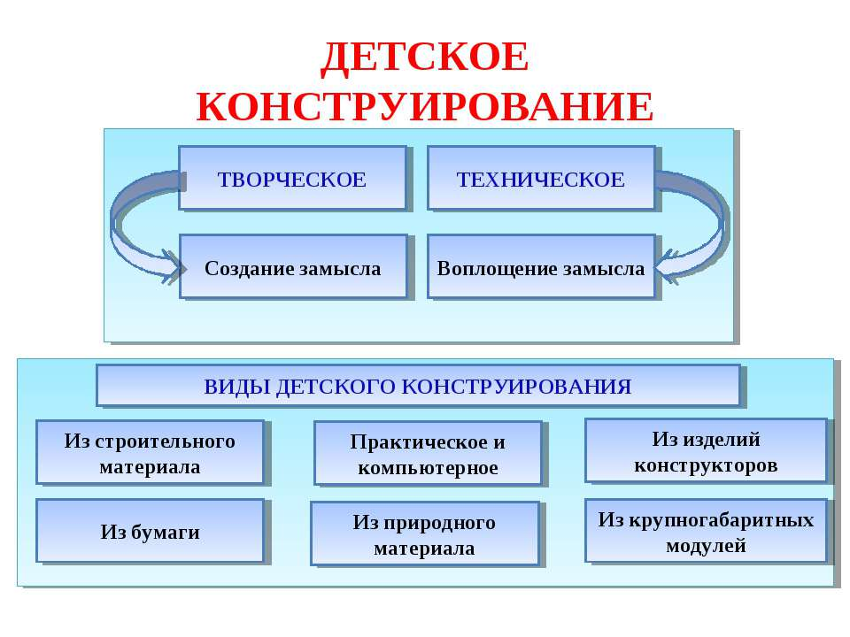
Рисунок 1 – Стенд для родителей «Приемы конструирования»

Декабрь 2016г.
- В социальных сетях размещена презентация «Конструкторы бывают разные».
- Проведен конкурс для детей и родителей «Ёлочка – зеленая иголочка». После конкурса участников наградили грамотами. Провели чаепитие.
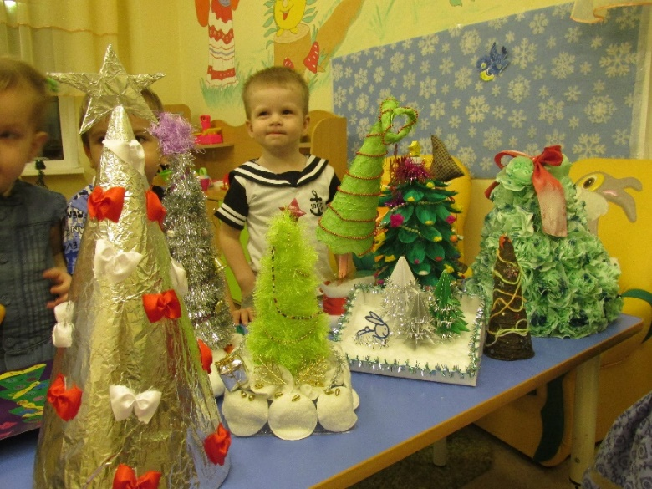

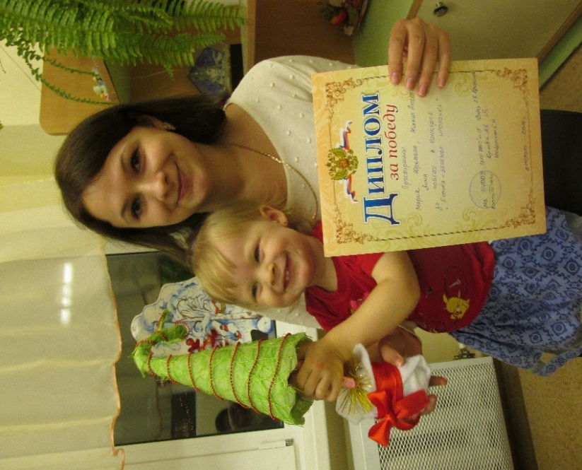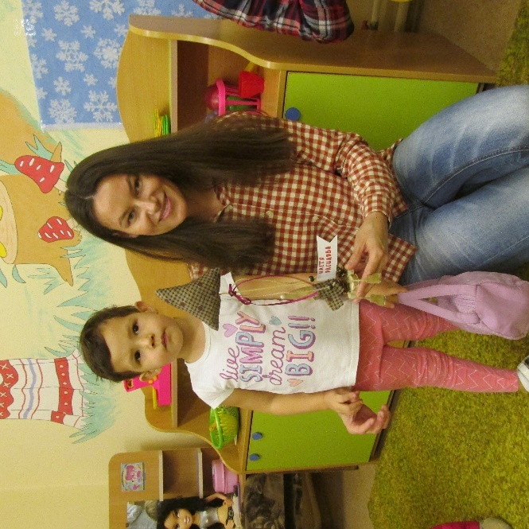
Рисунок 2 – Конкурс для родителей «Елочка – зеленая иголочка»

Январь 2017г.
- Домашнее задание «Делимся семейным опытом». Оформление фотоальбома «Строим всей семьей».
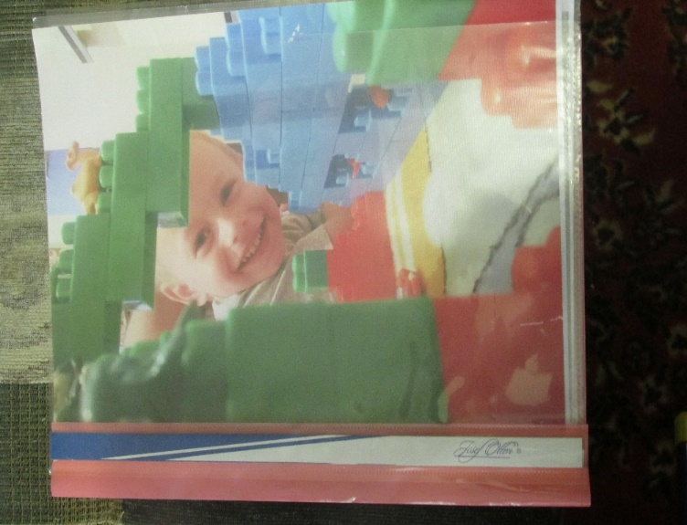

Рисунок 3 – Фотоальбом «Строим всей семьей»

Март 2017г.
- Конкурс для родителей и детей «Весна-весна, цветы-цветы».
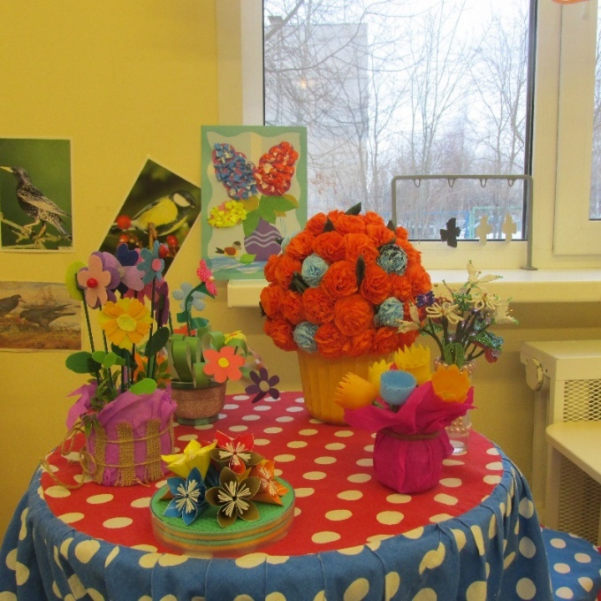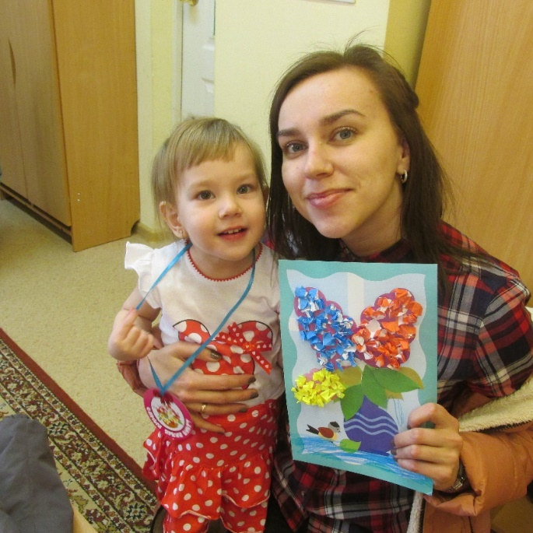
Рисунок 4 – Конкурс для родителей «Весна-весна, цветы, цветы»

Апрель 2017г.
- Мастер-класс по объемной аппликации от родительницы Красноход Л.С..
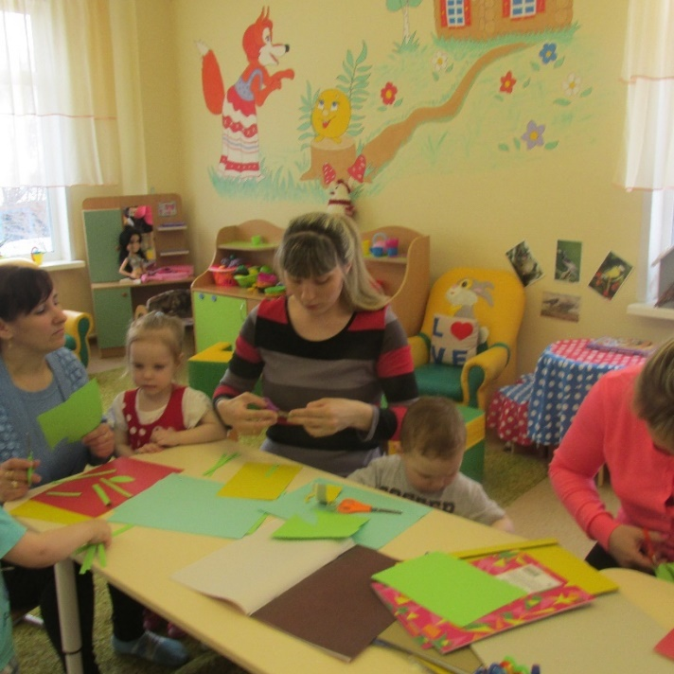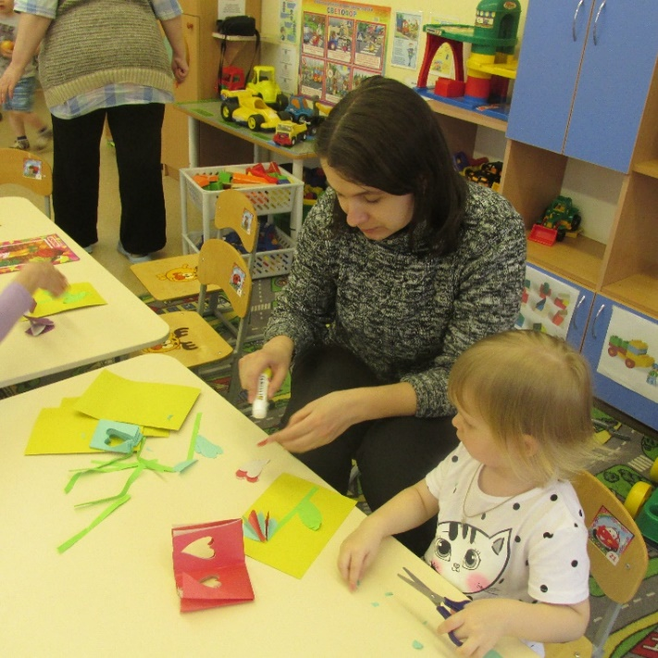
Рисунок 5 – Мастер – класс по объемной аппликации от родительницы Красноход Л.С.

Май 2017г.
- Итоговое занятие-игра для родителей и детей «Автомобиль моей мечты»
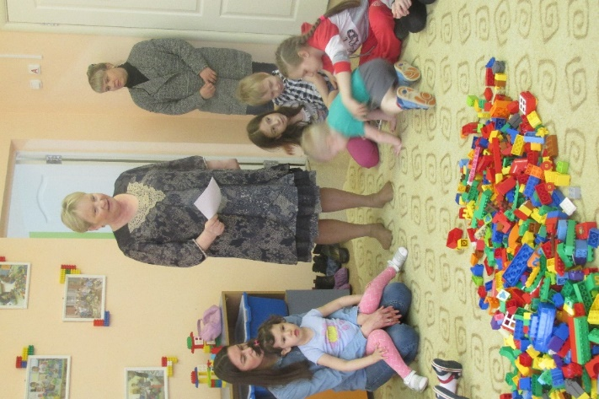
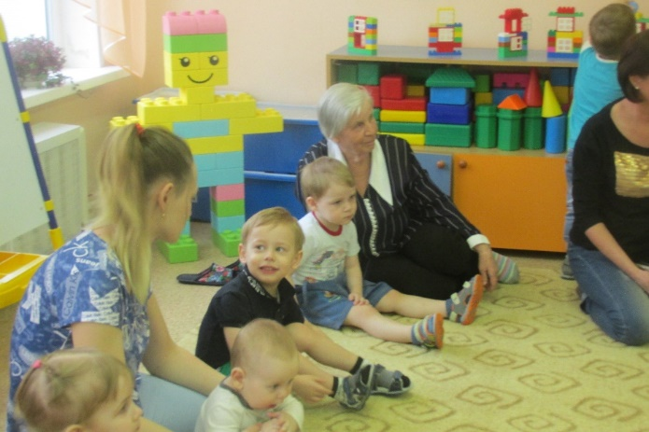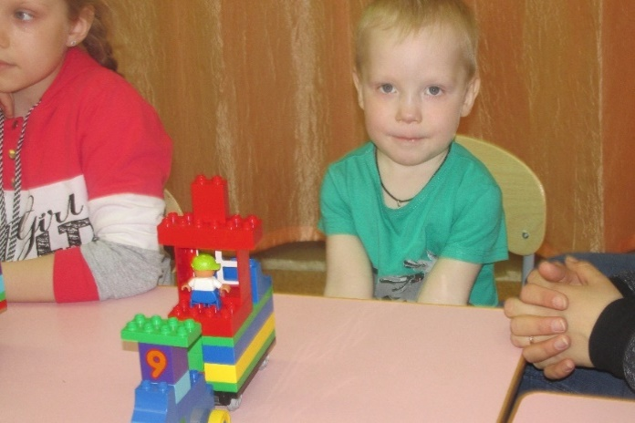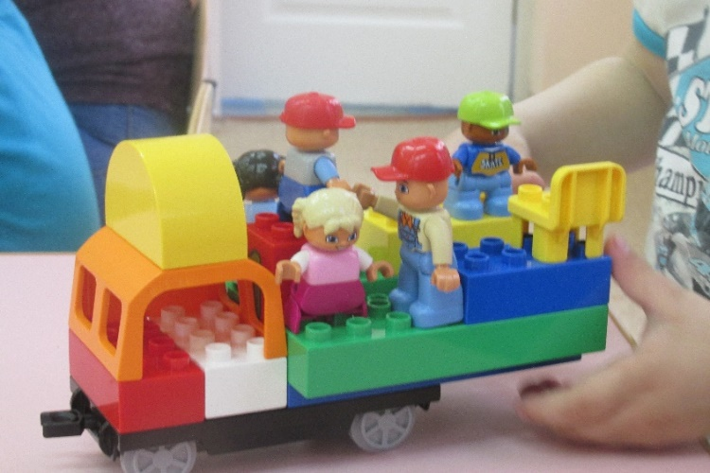
Рисунок 6 – Итоговое занятие-игра для родителей и детей «Автомобиль моей мечты»

Реализация проекта способствовала появлению у детей третьего года жизни устойчивого интереса к разным видам продуктивной деятельности, где они могли получить осязаемый и радующий результат, проявить себя и зримо увидеть свои достижения. Конструирование стало целенаправленной деятельностью, связанной с определением замысла и получением конкретного продукта – игровой постройки, фигурки, самодельной игрушки, подарка любимым людям. Принципиально новым в проекте является принцип трансформации – изменение каждой конструкции на основе выявления её особенностей.
В результате реализации проекта родители приобщились к техническому творчеству и научили детей объемным аппликациям, конструированию, получили массу удовольствия от общения с детьми.

